附件1：浙江越秀外国语学院镜湖校区停车场工程、永久围墙工程的工程量清单
【表10.2.2-11】
 | 总 说 明
工程名称：浙江越秀外国语学院镜湖校区停车场工程、永久围墙工程 |  | 第 1 页 共 1 页
工程概况：
本工程为浙江越秀外国语学院镜湖校区停车场工程、永久围墙工程,位于浙江省绍兴市越城区浙江越秀外国语学院镜湖校区。
二、编制依倨：
《建设工程工程量清单计价规范（GB 50500-2013）》、《浙江省建设工程计价规则（2018）版》、《浙江省建设工程施工费用定额（2018）版》、 《浙江省房屋建筑与装饰工程预算定额》（2018 版）、《浙江省市政工程预算定额》（2018 版）、《浙江省园林绿化及仿古建筑工程预算定额》(2018 版)、《浙江省通用安装工程预算定额》（2018 版）、《浙江省建筑安装材料基期价格》(2018 版)、《浙江省建设工程施工机械台班费用定额》（2018 版）等现行相关定额，施工图纸、标准图集等。
三、相关费率说明：
1、本工程按一般计税法计算；企业管理费及利润按相应专业工程取费中值计取；
2、施工组织措施费的安全文明施工费按市区中限计取；
3、税金按增值税 9%计取【建建发[2019]92 号文】；
4、安全责任险按 1.37%计取。
四、暂列金额： 4.5万元
（暂列金是无法确定或者不可预见的费用，当实际施工发生变更、合同因素发生变化的时候，由发包人签证使用）
五、其他说明：
停车场工程中
1、设计图中停车位嵌草砖下面的c20砼垫层200厚改为150厚
2、设计图中停车位嵌草砖下面的天然级配碎砾石300厚改为100厚
永久围墙工程中
1、垃圾外运暂定为15公里
暂定价项目：投标报价不得调整，否则作为废标处理，所有签证不计税不计费，不做下浮
停车场工程中
1、整体场地平整，暂定为5万元
永久围墙工程中
1、定制成品铁艺栏杆，暂定为1000元/米；

【表10.2.2-13】
单位工程招标控制价费用表
工程名称：浙江越秀外国语学院镜湖校区停车场工程-市政工程 |  | 标段： | 第 1 页 共 1 页
序号 | 名称 | 计算公式 | 金额（元） | 备注
1 | 分部分项工程费 | ∑（分部分项工程数量×综合单价） |  | 见表 10.2.2-16
1.1 | 其中：人工费+机械费 | ∑分部分项（人工费+机械费）
2 | 措施项目费
2.1 | 施工技术措施项目 | ∑（技术措施工程数量×综合单价） |  | 见表 10.2.2-16
2.1.1 | 其中：人工费+机械费 | ∑技措项目（人工费+机械费）
2.2 | 施工组织措施项目 | 按实际发生项之和进行计算 |  | 见表 10.2.2-20
2.2.1 | 其中：安全文明施工基本费 |  |  | 见表 10.2.2-20
3 | 其他项目费
3.1 | 暂列金额 | 3.1.1+3.1.2+3.1.3 |  | 见表 10.2.2-21
3.1.1 | 标化工地增加费 | 按招标文件规定额度列计 |  | 见表 10.2.2-22
3.1.2 | 优质工程增加费 | 按招标文件规定额度列计 |  | 见表 10.2.2-22
3.1.3 | 其他暂列金额 | 按招标文件规定额度列计 |  | 见表 10.2.2-22
3.2 | 暂估价 | 3.2.1+3.2.2+3.2.3 |  | 见表 10.2.2-21
3.2.1 | 材料（工程设备）暂估价 | 按招标文件规定额度列计(或计入综合单价) |  | 见表 10.2.2-23
3.2.2 | 专业工程暂估价 | 按招标文件规定额度列计 |  | 见表 10.2.2-24
3.2.3 | 专项技术措施暂估价 | 按招标文件规定额度列计 |  | 见表 10.2.2-25
3.3 | 计日工 | ∑计日工（暂估数量×综合单价） |  | 见表 10.2.2-21
3.4 | 施工总承包服务费 | 3.4.1+3.4.2 |  | 见表 10.2.2-21
3.4.1 | 专业发包工程管理费 | ∑专业发包工程（暂估金额×费率） |  | 见表 10.2.2-27
3.4.2 | 甲供材料设备管理费 | 甲供材料暂估金额×费率+甲供设备暂估金额 |  | 见表 10.2.2-27
4 | 规费 | 计算基数×费率
5 | 增值税 | 计算基数×费率
招标控制价合计 |  | 1+2+3+4+5

【表10.2.2-16】
分部分项工程清单与计价表
工程名称：浙江越秀外国语学院镜湖校区停车场工程-市政工程 |  |  | 标段： |  |  |  |  | 第 1 页 共 4 页
序号 | 项目编码 | 项目名称 | 项目特征 | 计量单位 | 工程量 | 金额（元） |  |  |  |  | 备注
 |  |  |  |  |  | 综合单价 | 合价 | 其中 |  |  | 备注
 |  |  |  |  |  |  |  | 人工费 | 机械费 | 暂估价 | 备注
 |  | 土方开挖及外运
1 | 010101001001 | 平整场地 | 1.整体平整场地  2.弃土运距：15公里 | 项 | 1 | 50000 | 50000
 |  | 行车道
2 | 040203006001 | 沥青混凝土 | 1.沥青品种:道路沥青  2.沥青混凝土种类:细粒式  3.厚度:4cm | m2 | 1335.84
3 | 040203004001 | 封层 | 封层上封层乳化沥青 | m2 | 1335.84
4 | 040203007001 | 水泥混凝土 | 1.混凝土强度等级:非泵送道路混凝土4.0MPa  2.厚度:20CM | m2 | 1335.84
5 | 040203004002 | 封层 | 封层下封层乳化沥青 | m2 | 1335.84
6 | 040203006002 | 沥青混凝土 | 1.沥青品种:道路沥青  2.沥青混凝土种类:中粒式  3.厚度:6cm | m2 | 1335.84
7 | 040202001001 | 路床(槽）整形 | 1.部位:路床  2.范围:整个行车道 | m2 | 1345.84
8 | 040202011001 | 碎石 | 1.石料规格:碎石  2.厚度:10cm厚 | m2 | 1345.84
 |  | 停车位及绿化
本页小计
【表10.2.2-16】
分部分项工程清单与计价表
工程名称：浙江越秀外国语学院镜湖校区停车场工程-市政工程 |  |  | 标段： |  |  |  |  | 第 2 页 共 4 页
序号 | 项目编码 | 项目名称 | 项目特征 | 计量单位 | 工程量 | 金额（元） |  |  |  |  | 备注
 |  |  |  |  |  | 综合单价 | 合价 | 其中 |  |  | 备注
 |  |  |  |  |  |  |  | 人工费 | 机械费 | 暂估价 | 备注
9 | 050201005001 | 嵌草砖(格)铺装 | 1.15cm厚C20混凝土垫层  2.10cm厚碎石和砂人工  3.80mm厚预制嵌草水泥砖,30mm1：1黄土粗砂，种植草籽 | m2 | 900
10 | 050101009001 | 种植土回（换）填 | 1.回填土质要求:黄泥  2.回填厚度:30CM | m3 | 13.95
11 | 050102012001 | 铺种草皮 | 1.草皮种类:草籽  2.铺种方式:满铺  3.养护期:2年 | m2 | 46.5
 |  | 路缘石
12 | 040204004001 | 安砌侧（平、缘）石 | 1.材料品种、规格:花岗岩 150*250*1000  2.基础、垫层：材料品种、厚度:C15混凝土垫层 | m | 56.95
13 | 040204004002 | 安砌侧（平、缘）石 | 1.材料品种、规格:芝麻白花岗岩 120*120*1000 | m | 56.95
 |  | 人行道
14 | 040204004003 | 安砌侧（平、缘）石 | 1.材料品种、规格:花岗岩  2.基础、垫层：材料品种、厚度:C15混凝土垫层 | m | 20.99
15 | 040204002002 | 人行道块料铺设 | 1.块料品种、规格:黄锈花岗岩150*300*30  2.混凝土C15，厚度10cm | m2 | 24.99
本页小计
【表10.2.2-16】
分部分项工程清单与计价表
工程名称：浙江越秀外国语学院镜湖校区停车场工程-市政工程 |  |  | 标段： |  |  |  |  | 第 3 页 共 4 页
序号 | 项目编码 | 项目名称 | 项目特征 | 计量单位 | 工程量 | 金额（元） |  |  |  |  | 备注
 |  |  |  |  |  | 综合单价 | 合价 | 其中 |  |  | 备注
 |  |  |  |  |  |  |  | 人工费 | 机械费 | 暂估价 | 备注
16 | 040204002005 | 人行道块料铺设 | 1.块料品种、规格:芝麻黑花岗岩 300*300*30  2.混凝土C15，厚度10cm | m2 | 11.88
17 | 040204002006 | 人行道块料铺设 | 1.块料品种、规格:将军红花岗岩300*300*30  2.混凝土C15，厚度10cm | m2 | 1.9
18 | 040204002007 | 人行道块料铺设 | 1.块料品种、规格:黄锈花岗岩300*600*120  2.混凝土C15，厚度10cm | m2 | 5.62
 |  | 雨水井
本页小计
【表10.2.2-16】
分部分项工程清单与计价表
工程名称：浙江越秀外国语学院镜湖校区停车场工程-市政工程 |  |  | 标段： |  |  |  |  | 第 4 页 共 4 页
序号 | 项目编码 | 项目名称 | 项目特征 | 计量单位 | 工程量 | 金额（元） |  |  |  |  | 备注
 |  |  |  |  |  | 综合单价 | 合价 | 其中 |  |  | 备注
 |  |  |  |  |  |  |  | 人工费 | 机械费 | 暂估价 | 备注
19 | 040504001001 | 砌筑井 | DN700*700雨水井：（平均井深1.2米）  1.垫层、基础材质及厚度:200mm厚片石垫层，井底200mm非泵送砼C20底板  2.砌筑材料品种、规格、强度等级:井身采用M10水泥砂浆混凝土实心砖240×115×53  3.勾缝、抹面要求:井壁采用20mm厚1:2水泥砂浆抹面  4.井圈、井盖材质、规格:150mm厚现浇C20砼井圈，重型复合雨水箅子  5.垫层模板：水泥砂浆1:2 | 座 | 8
20 | 041102021001 | 小型构件模板 | 1.构件类型:井圈模板 | m2 | 5.28
21 | 040901001001 | 现浇构件钢筋 | 1.钢筋种类:螺纹钢  2.钢筋规格:12 | t | 0.4

【表10.2.2-16】
施工技术措施项目清单与计价表
工程名称：浙江越秀外国语学院镜湖校区停车场工程-市政工程 |  |  | 标段： |  |  |  |  | 第 1 页 共 1 页
序号 | 项目编码 | 项目名称 | 项目特征 | 计量单位 | 工程量 | 金额（元） |  |  |  |  | 备注
 |  |  |  |  |  | 综合单价 | 合价 | 其中 |  |  | 备注
 |  |  |  |  |  |  |  | 人工费 | 机械费 | 暂估价 | 备注
 |  | 技术措施
 |  | [请输入分部名称]
1 | 041106001001 | 大型机械设备进出场及安拆 | 1.机械设备名称:压路机 | 台·次 | 1
2 | 041101005001 | 井字架 | 1.井深:2米 | 座 | 5
本页小计

【表10.2.2-22】
暂列金额明细表
工程名称：浙江越秀外国语学院镜湖校区停车场工程-市政工程 |  | 标段： |  | 第 1 页 共 1 页
序号 | 项目名称 | 计量单位 | 暂定金额(元) | 备注
1 | 标化工地增加费 | 元 |  | 暂定费用
2 | 优质工程增加费 | 元 |  | 暂定费用
3 | 其他暂列金额 | 元 | 45000
3.1 | 暂列金 | 元 | 45000
合 计 |  |  | 45000

【表10.2.2-13】
单位工程招标控制价费用表
工程名称：浙江越秀外国语学院镜湖校区停车场工程-通用安装工程 |  | 标段： | 第 1 页 共 1 页
序号 | 名称 | 计算公式 | 金额（元） | 备注
1 | 分部分项工程费 | ∑（分部分项工程数量×综合单价） |  | 见表 10.2.2-16
1.1 | 其中：人工费+机械费 | ∑分部分项（人工费+机械费）
2 | 措施项目费
2.1 | 施工技术措施项目 | ∑（技术措施工程数量×综合单价） |  | 见表 10.2.2-16
2.1.1 | 其中：人工费+机械费 | ∑技措项目（人工费+机械费）
2.2 | 施工组织措施项目 | 按实际发生项之和进行计算 |  | 见表 10.2.2-20
2.2.1 | 其中：安全文明施工基本费 |  |  | 见表 10.2.2-20
3 | 其他项目费
3.1 | 暂列金额 | 3.1.1+3.1.2+3.1.3 |  | 见表 10.2.2-21
3.1.1 | 标化工地增加费 | 按招标文件规定额度列计 |  | 见表 10.2.2-22
3.1.2 | 优质工程增加费 | 按招标文件规定额度列计 |  | 见表 10.2.2-22
3.1.3 | 其他暂列金额 | 按招标文件规定额度列计 |  | 见表 10.2.2-22
3.2 | 暂估价 | 3.2.1+3.2.2+3.2.3 |  | 见表 10.2.2-21
3.2.1 | 材料（工程设备）暂估价 | 按招标文件规定额度列计(或计入综合单价) |  | 见表 10.2.2-23
3.2.2 | 专业工程暂估价 | 按招标文件规定额度列计 |  | 见表 10.2.2-24
3.2.3 | 专项技术措施暂估价 | 按招标文件规定额度列计 |  | 见表 10.2.2-25
3.3 | 计日工 | ∑计日工（暂估数量×综合单价） |  | 见表 10.2.2-21
3.4 | 施工总承包服务费 | 3.4.1+3.4.2 |  | 见表 10.2.2-21
3.4.1 | 专业发包工程管理费 | ∑专业发包工程（暂估金额×费率） |  | 见表 10.2.2-27
3.4.2 | 甲供材料设备管理费 | 甲供材料暂估金额×费率+甲供设备暂估金额 |  | 见表 10.2.2-27
4 | 规费 | 计算基数×费率
5 | 增值税 | 计算基数×费率
招标控制价合计 |  | 1+2+3+4+5

【表10.2.2-16】
分部分项工程清单与计价表
工程名称：浙江越秀外国语学院镜湖校区停车场工程-通用安装工程 |  |  | 标段： |  |  |  |  | 第 1 页 共 3 页
序号 | 项目编码 | 项目名称 | 项目特征 | 计量单位 | 工程量 | 金额（元） |  |  |  |  | 备注
 |  |  |  |  |  | 综合单价 | 合价 | 其中 |  |  | 备注
 |  |  |  |  |  |  |  | 人工费 | 机械费 | 暂估价 | 备注
 |  | 雨水
1 | 040501004001 | 塑料管 | 1、安装部位：室外  2、材质、规格：HDPE双壁波纹排水管DN300  3、连接形式：承插式橡胶圈接口  4、闭水试验及通球试验设计要求：按设  计要求 | m | 141.88
2 | 040501004002 | 塑料管 | 1、安装部位：室外  2、材质、规格：HDPE双壁波纹排水管DN200  3、连接形式：承插式橡胶圈接口  4、闭水试验及通球试验设计要求：按设计要求 | m | 139.19
3 | 040501004003 | 塑料管 | 1、安装部位：室外  2、材质、规格：PE布孔管DN150  3、连接形式：承插式橡胶圈接口  4、闭水试验及通球试验设计要求：按设计要求 | m | 15.84
本页小计
【表10.2.2-16】
分部分项工程清单与计价表
工程名称：浙江越秀外国语学院镜湖校区停车场工程-通用安装工程 |  |  | 标段： |  |  |  |  | 第 2 页 共 3 页
序号 | 项目编码 | 项目名称 | 项目特征 | 计量单位 | 工程量 | 金额（元） |  |  |  |  | 备注
 |  |  |  |  |  | 综合单价 | 合价 | 其中 |  |  | 备注
 |  |  |  |  |  |  |  | 人工费 | 机械费 | 暂估价 | 备注
4 | 040504003001 | 塑料检查井 | 1.井筒、井盖、井圈材质及规格:PE井筒 管径DN250 非防护盖座 雨水篦子 井座 马鞍接头 截污挂篮 | 座 | 4
5 | 040504009001 | 雨水口 | DN700*700雨水口：（平均井深1米）  1.垫层、基础材质及厚度:200mm厚碎石垫层，100mm碎石垫层井底200mm非泵送砼C15底板，100mmC15混凝土底板  2.砌筑材料品种、规格、强度等级:井身采用M10水泥砂浆浆砌混凝土实心砖240×115×53  3.勾缝、抹面要求:井壁采用20mm厚1:2防水水泥砂浆抹面  4.雨水篦子:500*500复合篦子  5.雨水口井圈低路面30mm | 座 | 9
6 | 040101002002 | 挖沟槽土方 | 1.土壤类别:三类土 | m3 | 195.43
7 | 040103001002 | 回填方 | 1、机械 填土夯实槽、坑 | m3 | 111.36
本页小计
【表10.2.2-16】
分部分项工程清单与计价表
工程名称：浙江越秀外国语学院镜湖校区停车场工程-通用安装工程 |  |  | 标段： |  |  |  |  | 第 3 页 共 3 页
序号 | 项目编码 | 项目名称 | 项目特征 | 计量单位 | 工程量 | 金额（元） |  |  |  |  | 备注
 |  |  |  |  |  | 综合单价 | 合价 | 其中 |  |  | 备注
 |  |  |  |  |  |  |  | 人工费 | 机械费 | 暂估价 | 备注
8 | 040103002001 | 余方弃置 | 余方弃置，装载机装松散土，自卸汽车运土方运距15km | m3 | 84.07
9 | 030901013001 | 灭火器 | 灭火器箱(含二具MF/ABC4灭火器) | 具 | 4
10 | 030901013002 | 灭火器 | 灭火器箱(含二具MF/ABC5灭火器) | 具 | 1
本页小计
合 计

【表10.2.2-13】
单位工程招标控制价费用表
工程名称：浙江越秀外国语学院镜湖校区停车场工程-路灯及预埋管 |  | 标段： | 第 1 页 共 1 页
序号 | 名称 | 计算公式 | 金额（元） | 备注
1 | 分部分项工程费 | ∑（分部分项工程数量×综合单价） |  | 见表 10.2.2-16
1.1 | 其中：人工费+机械费 | ∑分部分项（人工费+机械费）
2 | 措施项目费
2.1 | 施工技术措施项目 | ∑（技术措施工程数量×综合单价） |  | 见表 10.2.2-16
2.1.1 | 其中：人工费+机械费 | ∑技措项目（人工费+机械费）
2.2 | 施工组织措施项目 | 按实际发生项之和进行计算 |  | 见表 10.2.2-20
2.2.1 | 其中：安全文明施工基本费 |  |  | 见表 10.2.2-20
3 | 其他项目费
3.1 | 暂列金额 | 3.1.1+3.1.2+3.1.3 |  | 见表 10.2.2-21
3.1.1 | 标化工地增加费 | 按招标文件规定额度列计 |  | 见表 10.2.2-22
3.1.2 | 优质工程增加费 | 按招标文件规定额度列计 |  | 见表 10.2.2-22
3.1.3 | 其他暂列金额 | 按招标文件规定额度列计 |  | 见表 10.2.2-22
3.2 | 暂估价 | 3.2.1+3.2.2+3.2.3 |  | 见表 10.2.2-21
3.2.1 | 材料（工程设备）暂估价 | 按招标文件规定额度列计(或计入综合单价) |  | 见表 10.2.2-23
3.2.2 | 专业工程暂估价 | 按招标文件规定额度列计 |  | 见表 10.2.2-24
3.2.3 | 专项技术措施暂估价 | 按招标文件规定额度列计 |  | 见表 10.2.2-25
3.3 | 计日工 | ∑计日工（暂估数量×综合单价） |  | 见表 10.2.2-21
3.4 | 施工总承包服务费 | 3.4.1+3.4.2 |  | 见表 10.2.2-21
3.4.1 | 专业发包工程管理费 | ∑专业发包工程（暂估金额×费率） |  | 见表 10.2.2-27
3.4.2 | 甲供材料设备管理费 | 甲供材料暂估金额×费率+甲供设备暂估金额 |  | 见表 10.2.2-27
4 | 规费 | 计算基数×费率
5 | 增值税 | 计算基数×费率
招标控制价合计 |  | 1+2+3+4+5

【表10.2.2-16】
分部分项工程清单与计价表
工程名称：浙江越秀外国语学院镜湖校区停车场工程-路灯及预埋管 |  |  | 标段： |  |  |  |  | 第 1 页 共 1 页
序号 | 项目编码 | 项目名称 | 项目特征 | 计量单位 | 工程量 | 金额（元） |  |  |  |  | 备注
 |  |  |  |  |  | 综合单价 | 合价 | 其中 |  |  | 备注
 |  |  |  |  |  |  |  | 人工费 | 机械费 | 暂估价 | 备注
 |  | 电
1 | 040805002001 | 中杆照明灯 | 1、名称：高杆路灯 2、规格： 单杆式，杆高8.5m 3、LED光源80W/个 4、C20钢筋砼基础 5、BVR-6接地线与地脚螺栓连接 6、角钢接地 | 套 | 11
2 | 040805002002 | 中杆照明灯 | 1、名称：双臂高杆路灯 2、规格： 双臂单杆式杆高8.5m 3、LED光源2*80W/个 4、C20砼基础 5、BVR-6接地线与地脚螺栓连接 6、角钢接地 | 套 | 3
3 | 040804001001 | 配管 | 1、镀锌钢管地埋敷设  SC40 | m | 304.14
4 | 040803001001 | 电缆 | 1、铜芯电力电缆敷设VV22-1-5*6 | m | 324.04
5 | 040803005001 | 电缆终端头 | 1、干包式电力电缆终端头制作、安装 | 个 | 28
6 | 040101002001 | 挖沟槽土方 | 1.土壤类别:三类土 | m3 | 145.12
7 | 040103001001 | 回填方 | 1.回填夯实 | m3 | 145.12
8 | 040807003001 | 接地装置调试 | 路灯柱接地测试一柱、一独立接地、一测 | 系统 | 14
本页小计
合 计

【表10.2.2-13】
单位工程招标控制价费用表
工程名称：浙江越秀外国语学院镜湖校区永久围墙工程-房屋建筑与装饰 |  | 标段： | 第 1 页 共 1 页
序号 | 名称 | 计算公式 | 金额（元） | 备注
1 | 分部分项工程费 | ∑（分部分项工程数量×综合单价） |  | 见表 10.2.2-16
1.1 | 其中：人工费+机械费 | ∑分部分项（人工费+机械费）
2 | 措施项目费
2.1 | 施工技术措施项目 | ∑（技术措施工程数量×综合单价） |  | 见表 10.2.2-16
2.1.1 | 其中：人工费+机械费 | ∑技措项目（人工费+机械费）
2.2 | 施工组织措施项目 | 按实际发生项之和进行计算 |  | 见表 10.2.2-20
2.2.1 | 其中：安全文明施工基本费 |  |  | 见表 10.2.2-20
3 | 其他项目费
3.1 | 暂列金额 | 3.1.1+3.1.2+3.1.3 |  | 见表 10.2.2-21
3.1.1 | 标化工地增加费 | 按招标文件规定额度列计 |  | 见表 10.2.2-22
3.1.2 | 优质工程增加费 | 按招标文件规定额度列计 |  | 见表 10.2.2-22
3.1.3 | 其他暂列金额 | 按招标文件规定额度列计 |  | 见表 10.2.2-22
3.2 | 暂估价 | 3.2.1+3.2.2+3.2.3 |  | 见表 10.2.2-21
3.2.1 | 材料（工程设备）暂估价 | 按招标文件规定额度列计(或计入综合单价) |  | 见表 10.2.2-23
3.2.2 | 专业工程暂估价 | 按招标文件规定额度列计 |  | 见表 10.2.2-24
3.2.3 | 专项技术措施暂估价 | 按招标文件规定额度列计 |  | 见表 10.2.2-25
3.3 | 计日工 | ∑计日工（暂估数量×综合单价） |  | 见表 10.2.2-21
3.4 | 施工总承包服务费 | 3.4.1+3.4.2 |  | 见表 10.2.2-21
3.4.1 | 专业发包工程管理费 | ∑专业发包工程（暂估金额×费率） |  | 见表 10.2.2-27
3.4.2 | 甲供材料设备管理费 | 甲供材料暂估金额×费率+甲供设备暂估金额 |  | 见表 10.2.2-27
4 | 规费 | 计算基数×费率
5 | 增值税 | 计算基数×费率
招标控制价合计 |  | 1+2+3+4+5

【表10.2.2-16】
分部分项工程清单与计价表
工程名称：浙江越秀外国语学院镜湖校区永久围墙工程-房屋建筑与装饰 |  |  | 标段： |  |  |  |  | 第 1 页 共 3 页
序号 | 项目编码 | 项目名称 | 项目特征 | 计量单位 | 工程量 | 金额（元） |  |  |  |  | 备注
 |  |  |  |  |  | 综合单价 | 合价 | 其中 |  |  | 备注
 |  |  |  |  |  |  |  | 人工费 | 机械费 | 暂估价 | 备注
 |  | [请输入分部名称]
1 | 010101003001 | 挖沟槽土方 | 1.土壤类别:三类土  2.挖土深度:4M 内  3.工程量按定额计价规则考虑 | m3 | 1050.9
2 | 010103001001 | 回填方 | 1.填方来源、运距:原土回填 | m3 | 1050.9
3 | 010101004001 | 挖基坑土方 | 1.土壤类别:三类土  2.挖土深度:4M 内  3.工程量按定额计价规则考虑 | m3 | 460.62
4 | 010401001001 | 砖基础 | 1.砖品种、规格、强度等级:混凝土实心砖240×115×53 MU10  2.基础类型:砖基础 | m3 | 33.93
5 | 010401003001 | 实心砖墙 | 1.砖品种、规格、强度等级:混凝土实心砖240×115×53 MU10  2.墙体类型:外墙  3.砂浆强度等级、配合比:水泥砂浆M10 | m3 | 22.62
6 | 010501001001 | 垫层 | 1.混凝土种类:混凝土  2.混凝土强度等级:C20 | m3 | 44.7
7 | 010501003001 | 独立基础 | 1.混凝土种类:混凝土  2.混凝土强度等级:C25 | m3 | 62.21
本页小计
【表10.2.2-16】
分部分项工程清单与计价表
工程名称：浙江越秀外国语学院镜湖校区永久围墙工程-房屋建筑与装饰 |  |  | 标段： |  |  |  |  | 第 2 页 共 3 页
序号 | 项目编码 | 项目名称 | 项目特征 | 计量单位 | 工程量 | 金额（元） |  |  |  |  | 备注
 |  |  |  |  |  | 综合单价 | 合价 | 其中 |  |  | 备注
 |  |  |  |  |  |  |  | 人工费 | 机械费 | 暂估价 | 备注
8 | 010503001001 | 基础梁 | 1.混凝土种类:混凝土  2.混凝土强度等级:C25 | m3 | 108.92
9 | 010502001001 | 矩形柱 | 1.混凝土种类:混凝土  2.混凝土强度等级:C25 | m3 | 104.3
10 | 010502002001 | 构造柱 | 1.混凝土种类:混凝土  2.混凝土强度等级:C25 | m3 | 4.15
11 | 010507005001 | 扶手、压顶 | 1.混凝土种类:混凝土  2.混凝土强度等级:C20 | m3 | 25.5
12 | 010515001001 | 现浇构件钢筋 | 1.钢筋种类、规格:螺纹钢 直径10mm以内 | t | 1.44
13 | 010515001002 | 现浇构件钢筋 | 1.钢筋种类、规格:螺纹钢 直径18mm以内 | t | 1.78
14 | 010516002001 | 预埋铁件 | 1.钢材种类:预埋铁件 | t | 0.03
15 | 011201001001 | 墙面一般抹灰 | 1.墙体类型:外墙  2.20厚水泥砂浆1:2.5，纤维网一道  3.专用界面剂 | m2 | 1750
16 | 040308005001 | 油漆 | 1.部位:围墙  2.颜色：黄色  3.材质:真石漆 | m2 | 1574.8
17 | 040308005002 | 油漆 | 1.部位:围墙  2.颜色：浅黄色  3.材质:真石漆 | m2 | 175.2
本页小计
【表10.2.2-16】
分部分项工程清单与计价表
工程名称：浙江越秀外国语学院镜湖校区永久围墙工程-房屋建筑与装饰 |  |  | 标段： |  |  |  |  | 第 3 页 共 3 页
序号 | 项目编码 | 项目名称 | 项目特征 | 计量单位 | 工程量 | 金额（元） |  |  |  |  | 备注
 |  |  |  |  |  | 综合单价 | 合价 | 其中 |  |  | 备注
 |  |  |  |  |  |  |  | 人工费 | 机械费 | 暂估价 | 备注
18 | 050307006001 | 铁艺栏杆 | 1.定制成品铁艺栏杆1.8m高 | m | 400.5 | 1000 | 400500
本页小计
合 计

【表10.2.2-16】
施工技术措施项目清单与计价表
工程名称：浙江越秀外国语学院镜湖校区永久围墙工程-房屋建筑与装饰 |  |  | 标段： |  |  |  |  | 第 1 页 共 1 页
序号 | 项目编码 | 项目名称 | 项目特征 | 计量单位 | 工程量 | 金额（元） |  |  |  |  | 备注
 |  |  |  |  |  | 综合单价 | 合价 | 其中 |  |  | 备注
 |  |  |  |  |  |  |  | 人工费 | 机械费 | 暂估价 | 备注
 |  | 技术措施
 |  | [请输入分部名称]
1 | 011702001001 | 基础 | 1.基础类型:垫层模板 | m2 | 104.83
2 | 011702001002 | 基础 | 1.基础类型:基础木模板 | m2 | 199.53
3 | 011702005001 | 基础梁 | 1.梁截面形状:基础梁，木模板 | m2 | 410.88
4 | 011702002001 | 矩形柱 | 矩形柱，木模板 | m2 | 852.8
5 | 011702003001 | 构造柱 | 构造柱，木模板 | m2 | 24.48
6 | 011702028001 | 扶手 | 压顶，木模板 | m2 | 144.45
本页小计

附件2：浙江越秀外国语学院镜湖校区停车场工程施工图
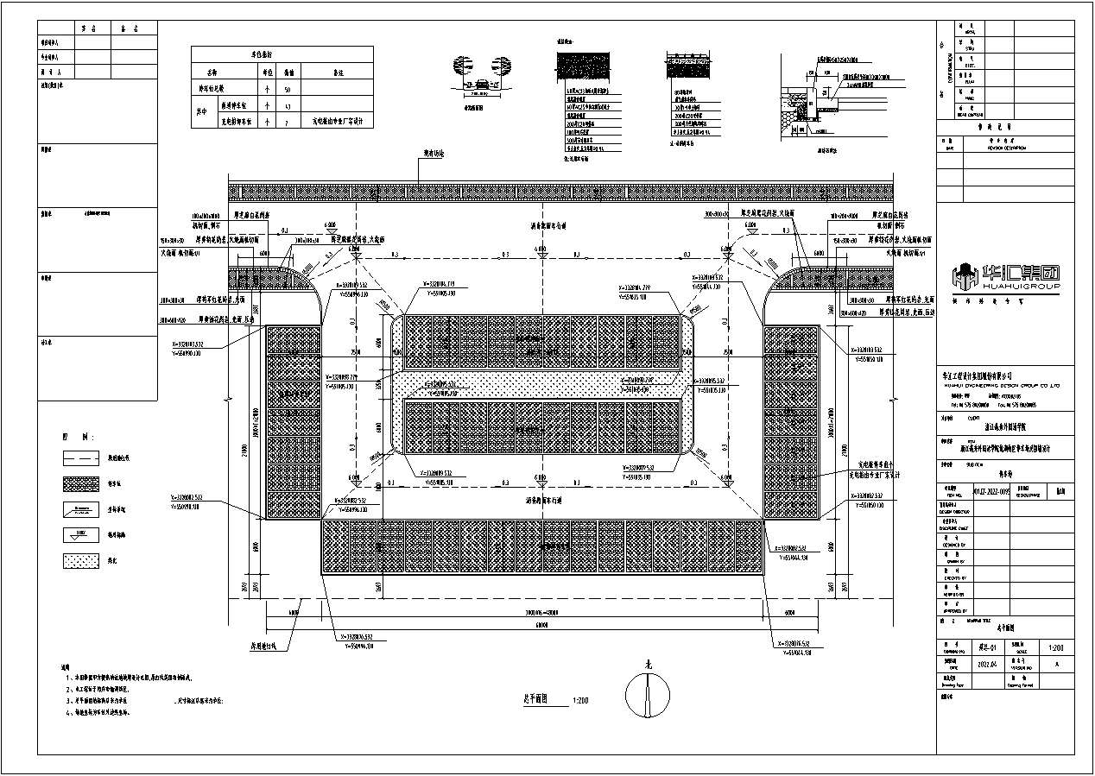
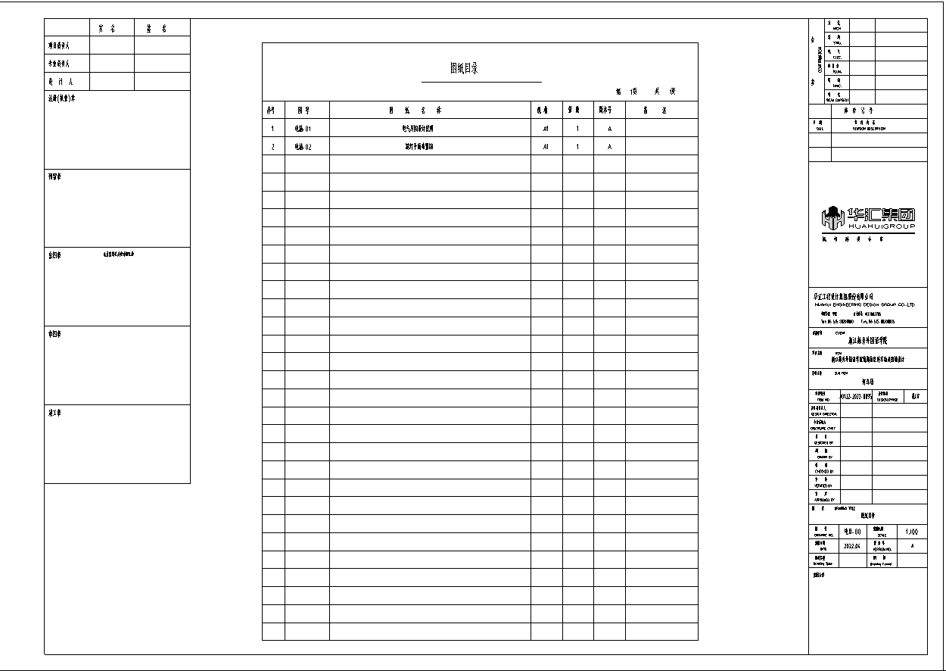
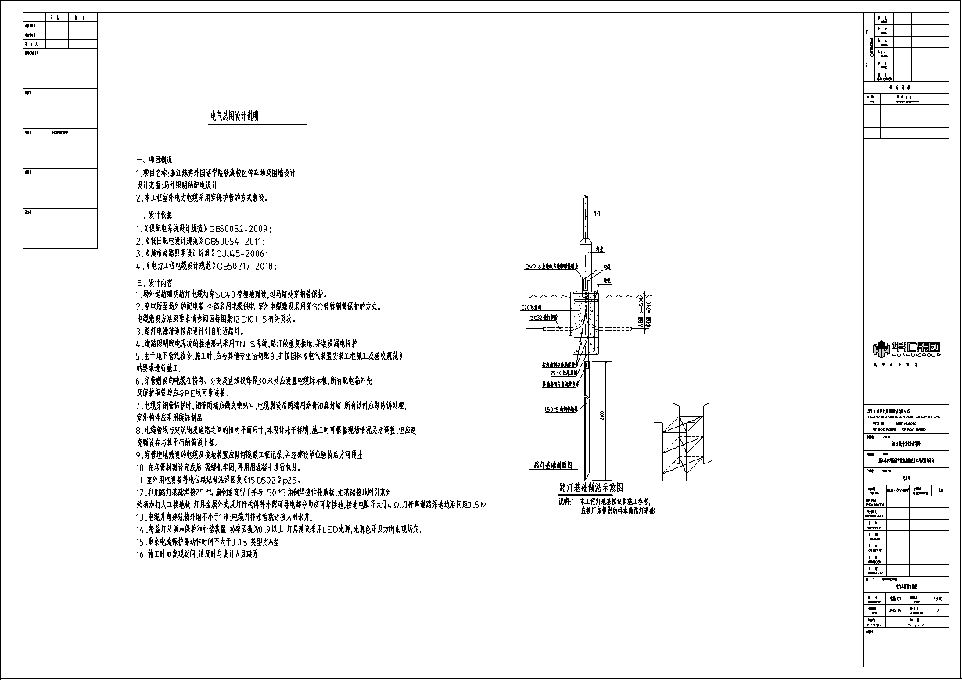
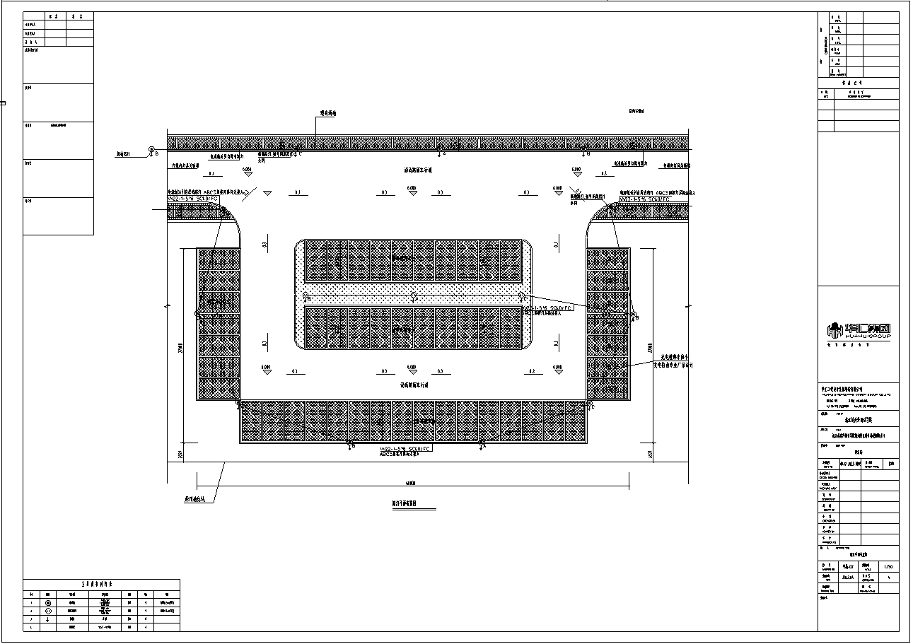
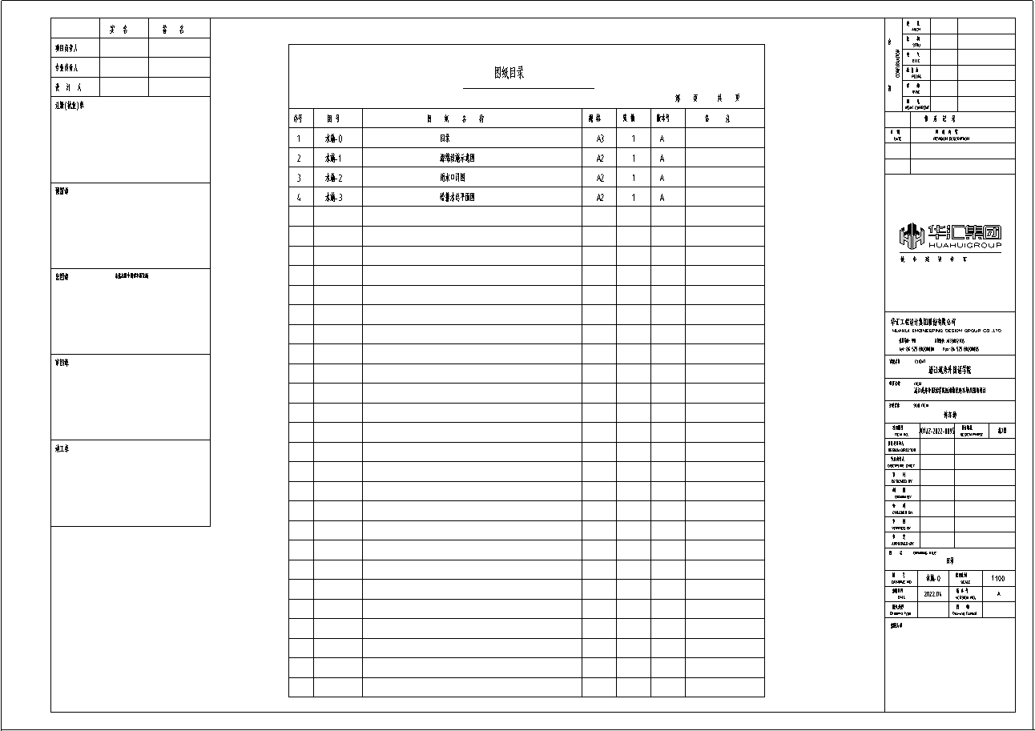
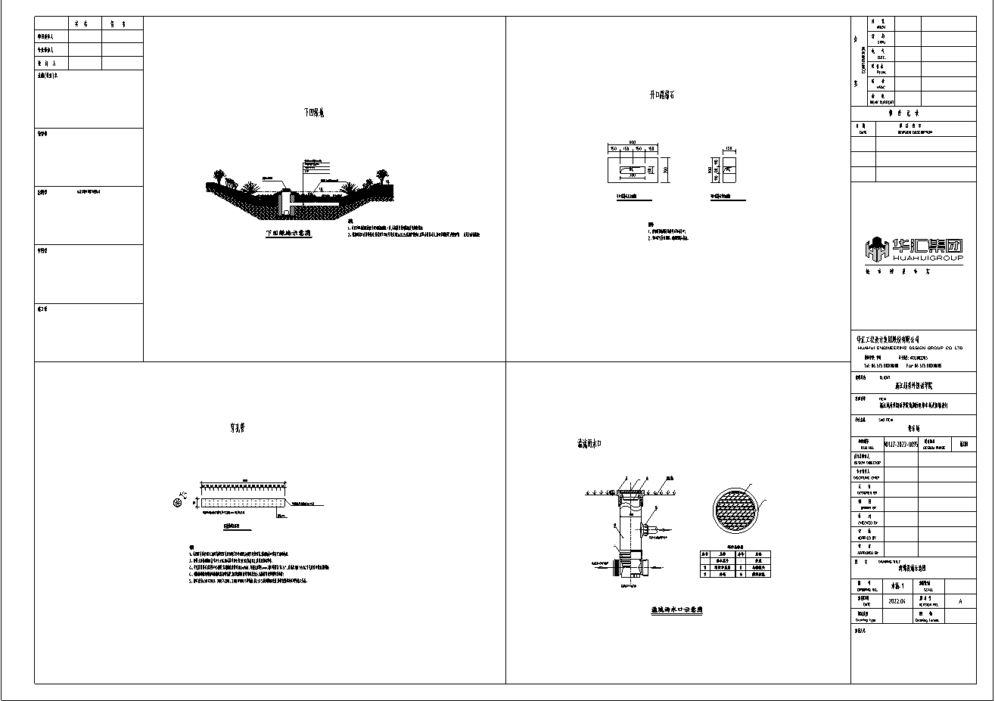
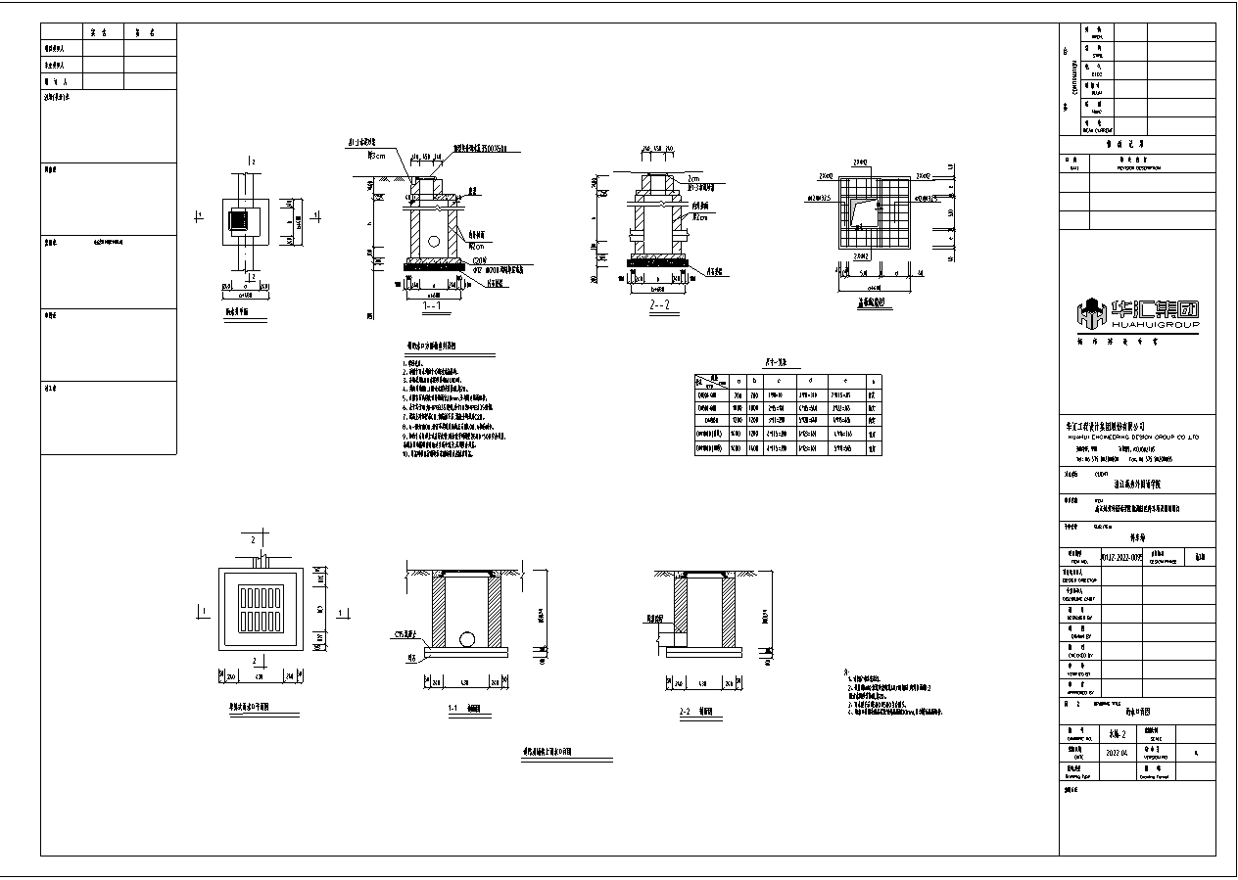
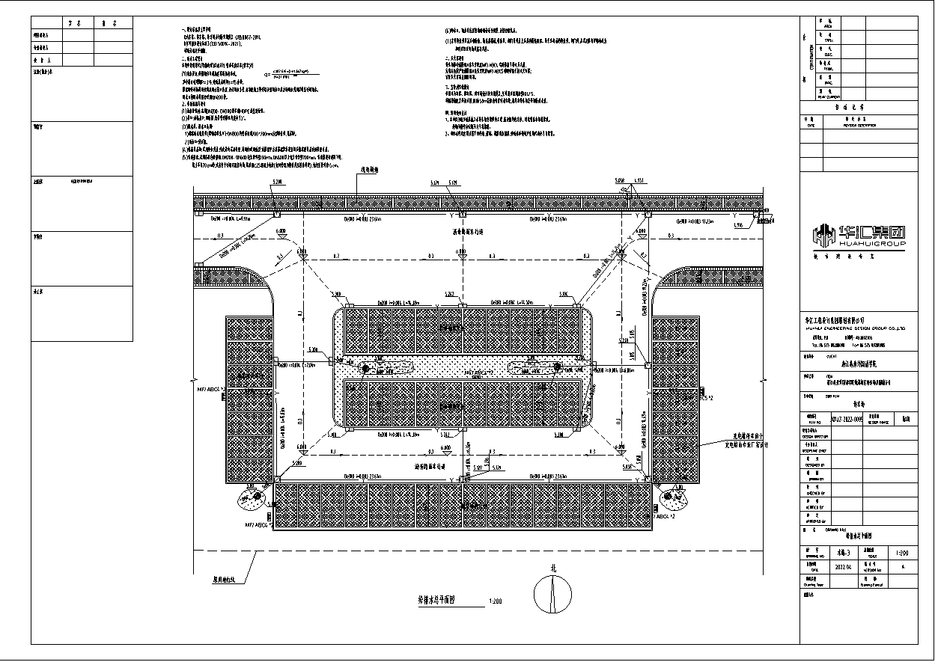
附件3：浙江越秀外国语学院镜湖校区永久围墙工程施工图
